淡江時報 第 1193 期
德文系十月節 酒香薰陶文化底蘊
學習新視界
【本報訊】德文系10月18日中午舉辦「十月節」，由德文系學會規劃，參與學生在Bingo遊戲、共享美食及暢飲啤酒中了解德國的風俗民情，也對增添一絲嚮往。

十月節又稱啤酒節，是每年的9月末到10月初德文系固定舉辦的文化節慶活動。起源於1810年，一場王子的婚禮以及國王的慷慨，人們開始以啤酒為活動主題，在宴會上慶祝和認識彼此，享受美食以及暢飲啤酒。籌辦此次活動的系學會幹部德文二孟均翰表示，作為德文系的學生，一直都非常想參與這樣的活動：「在尚未成為幹部前，每個人就已對啤酒節有著美好的理想，希望能在活動中享受酒香薰陶出的活動氛圍，同時認識相關歷史及文化，讓遠在德國的活動在眼前具象化。」
2024/10/27

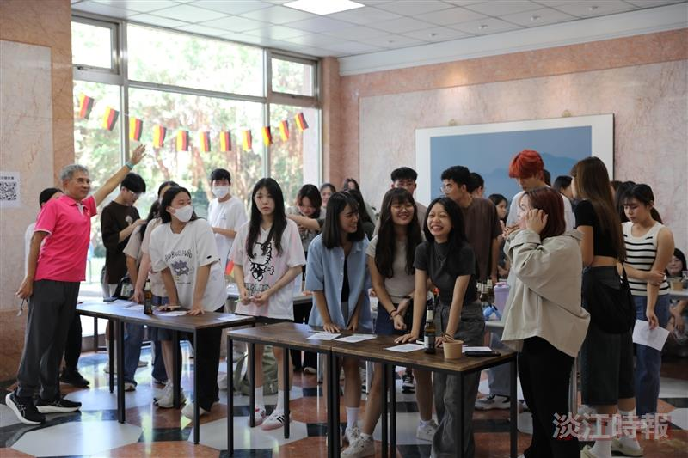
「十月節」參與學生玩Bingo遊戲。（圖／德文系提供）

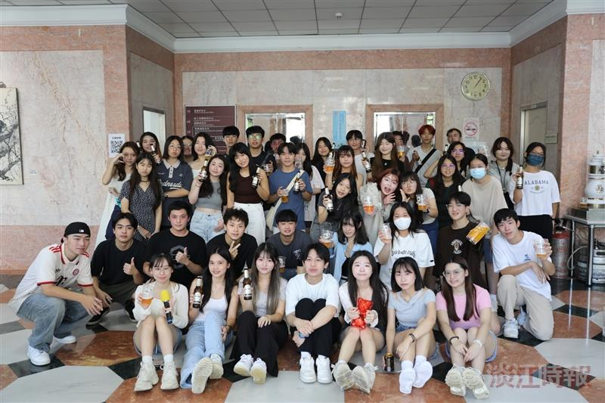
十月節又稱啤酒節，是每年的9月末到10月初德文系固定舉辦的文化節慶活動。（圖／德文系提供）

